**Beet Seed**

1. **Я не знайшов інших багів, крім тих, що ми вже розглянули на одному з попередніх занять.**
2. **Файли сторінки в архіві на LMS.**
3. **Перевірив в Google Chrome та Internet Explorer. В IE некоректно відображається один з елементів. Як саме зображено в скріншотах нижче  
     
   Google Chrome  
   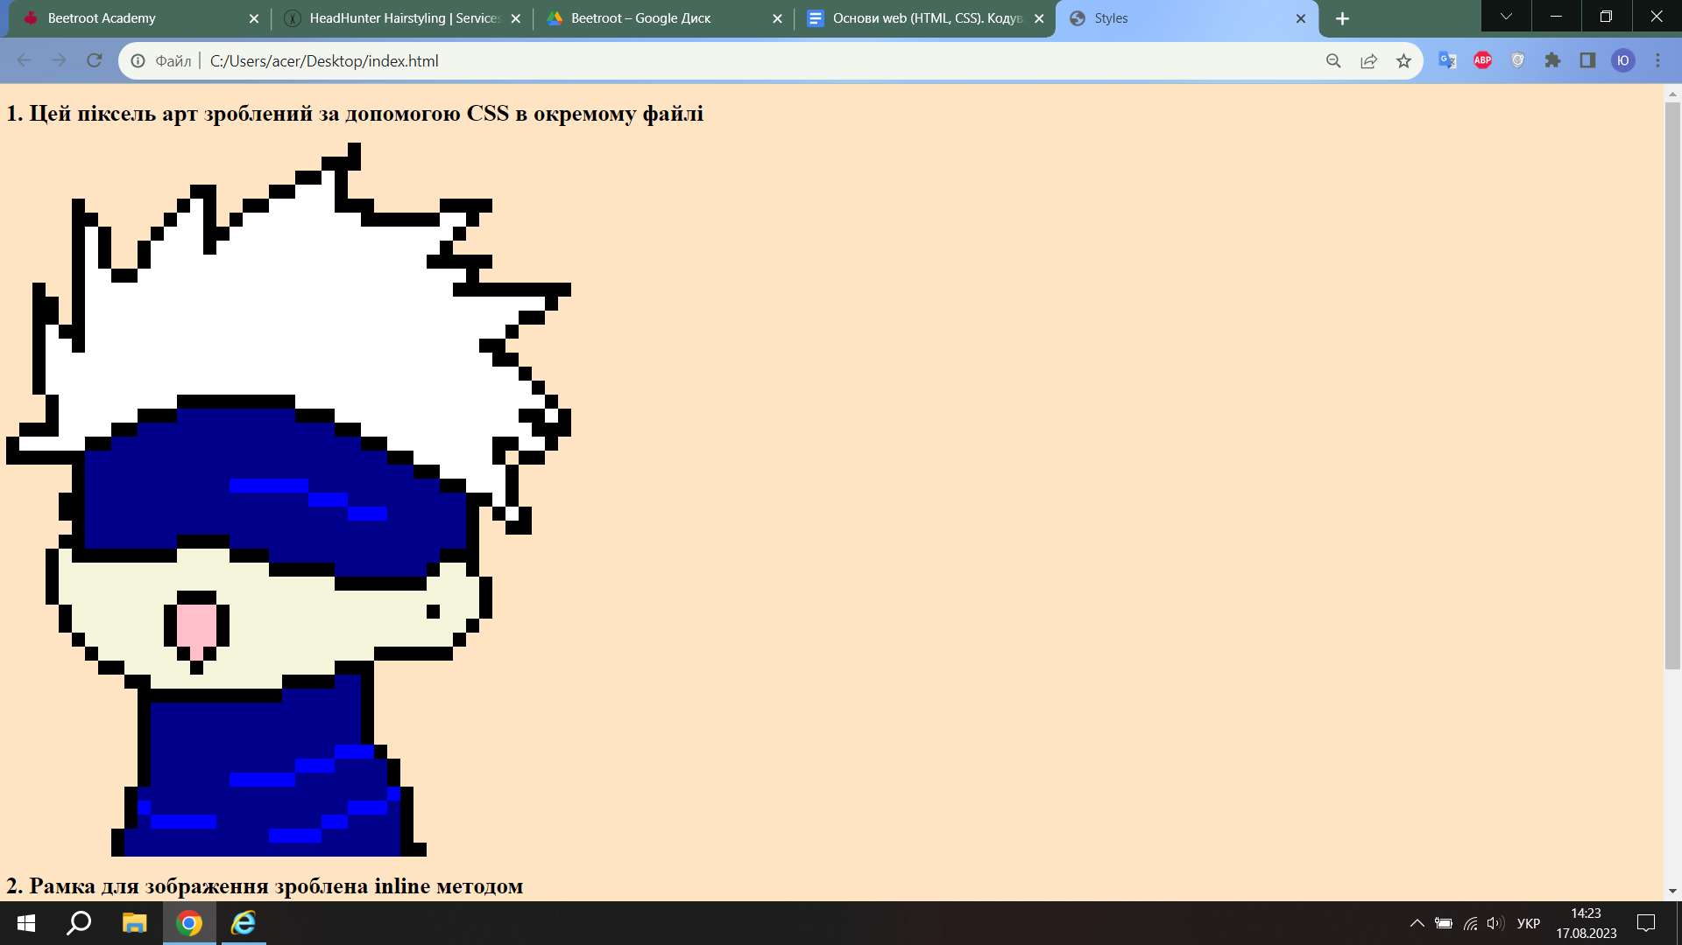  
     
   Internet Explorer  
   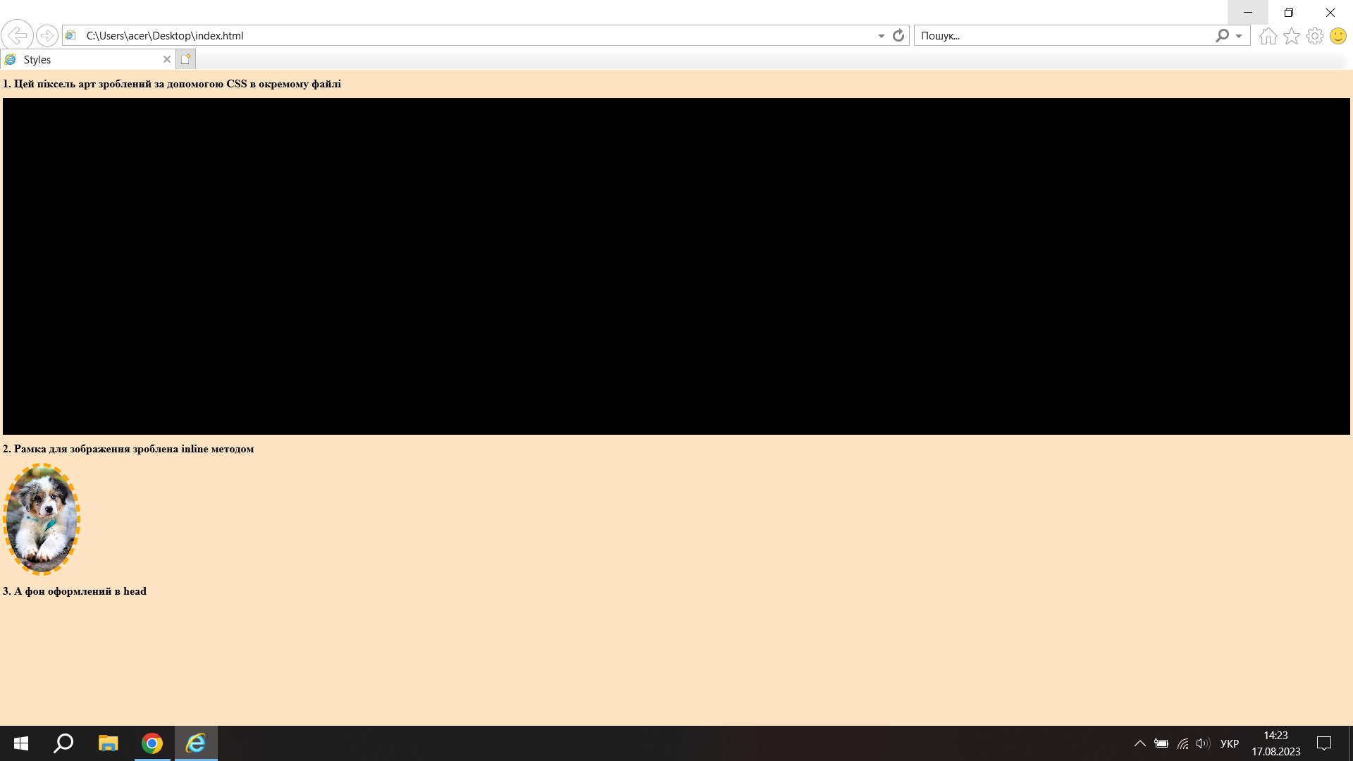**

**Beet Sprout**

1. **-**

[**https://beetroot.academy**](https://beetroot.academy) **- UTF-8**

[**https://microseniors76.com/**](https://microseniors76.com/) **- ISO-8859-1**

[**https://www.tennis-warehouse.com/**](https://www.tennis-warehouse.com/) **- macintosh**

[**https://www.fidelity.com/**](https://www.fidelity.com/) **- ISO-8859-1**